**Trabajo práctico nro. 1**

|  |  |  |
| --- | --- | --- |
| Logo Departamento 2.jpg | **Asignatura: Programación I** | |
|  | |
| **Cursado:**Primer Trimestre | **Horas** **semanales**: |
| **Soria Venturini Octavio** | **Horas semestrales:**  *Cantidad estimada de horas semestrales/anuales.* |
| **Carrera**: *Tecnicatura Universitaria en Programación* | **Nivel (Año):** |
| **Ciclo Lectivo: 2023** |

**Integrantes de la Cátedra:**

* **DOCENTES:**

|  |  |  |
| --- | --- | --- |
| **Nombre del Profesor** | **Periodo** | **Cantidad horas materia** |
|  |  | 6 horas |

1. Indica si los siguientes identificadores son válidos en Python. En el caso de que el identificador no sea válido, explica el motivo.

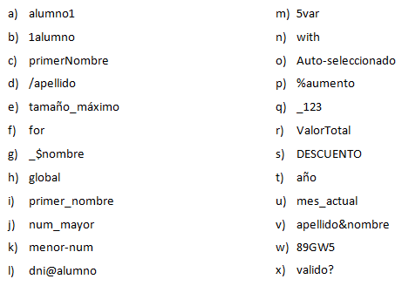

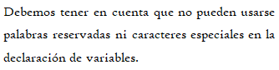

1. Válido (Puede contener números en esa posición)
2. Inválido (No puede comenzar con número)
3. Valido (Camel case)
4. Inválido (No puede comenzar con símbolos no aceptados)
5. Válido (pero no recomendable con ñ y tilde)
6. Inválido (No puede utilizar palabras reservadas)
7. Inválido (No puede contener símbolos no aceptados ”$”)
8. Inválido (Palabra reservada)
9. Válido (Snake case)
10. Válido (“)
11. Inválido (No se acepta guion medio)
12. Inválido (Símbolo invalido)
13. Inválido (No puede comenzar con número)
14. Inválido (Palabra reservada)
15. Inválido (Guion medio no es válido)
16. Inválido (No puede contener un símbolo no aceptado)
17. Válido (Puede contener números y comenzar con guion bajo)
18. Válido (Camel case)
19. Válido (Se acepta todo mayúsculas)
20. Válido (Palabra aceptada pero no recomendado con “ñ”)
21. Válido (Snake case)
22. Inválido (Símbolos no aceptados)
23. Inválido (No puede comenzar con numero)
24. Inválido (Símbolo no aceptado)
25. Indica qué dato se guarda en la variable **x** en cada caso, suponiendo una ejecución secuencial del programa.

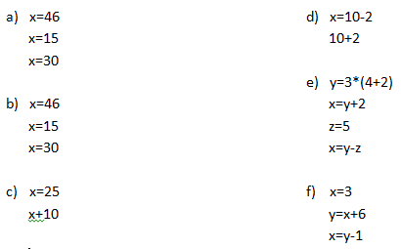

1. En este caso se guarda el valor 30 en la variable X, debido a que en este caso se guarda el ultimo valor que se le da a la variable.
2. 30
3. El valor de X sigue siendo 25, el valor de X no va a cambiar lo único que cambiaría si agrego una variable llamada ”resultado“se le sumaria 10 a X.
4. El valor de la variable X es 8.
5. El valor de X es 13
6. El valor de x es 8
7. Indica qué tipo de dato se guarda en cada variable.

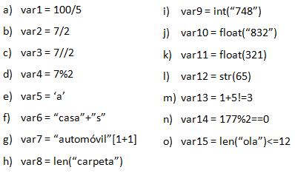

a) Float

b) Float

c) Entero (//) Devuelve el entero de la división

d) Entero

e) string

f) string

g) str

h) Entero

i) Entero

j) float

k) float

l) str

m) booleano

n) booleano

o) booleano

1. Indica cuáles de las siguientes operaciones no son válidas.

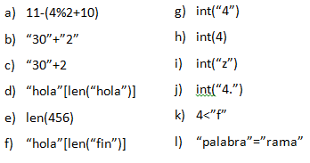

A

NO VALIDAS: C, D, E,I,J,K,L

1. Declara una variable de cada tipo de dato y asígnale un valor.

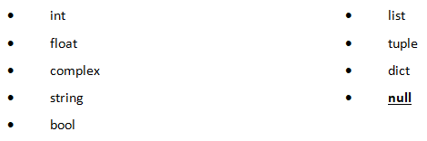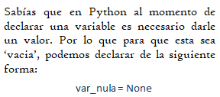

Int: numero = 4

float: numero = 4.0

complex: print(complex(1,4))

str: nombre = “Franco”

bool: condicion = False

list: L = ["hola" , 2 , "chau"]

tuple: L = ("hola" , 2 , "chau")

dict: L = (dict (uno= 1 , dos= 2))

Null: L= None

1. Teniendo la variable de tipo **string:** frase = “Caminante, no hay camino, se hace camino al andar.”, indica qué obtendríamos si aplicáramos:
2. frase[5] “a”
3. frase[-1] “.” Frase fuera de rango
4. frase[0:8] “caminant”
5. frase[::3] “cin,oaci,ea molnr”
6. Usando la variable del ejercicio anterior:
7. ¿Cómo obtenemos la cadena al revés? “.radna la onimac ecah es ,onimac yah on ,etnanimaC”

La cadena al revés se obtiene de la siguiente manera= print(frase[::-1].

b) ¿Cómo obtenemos la subcadena ‘hace’?

La cadena “hace” se obtiene de la siguiente manera= print(frase[29:33])

1. Métodos upper(), lower() y title().



1. Pon en mayúsculas la primera letra de cada palabra del siguiente nombre: ‘lucas mauricio barros’.
2. **print(frase.title())**
3. Deja esta frase totalmente en letras minúsculas: ‘El qUe No arRiesGa, nO gANa.’
4. **print(frase.lower())**
5. Deja esta frase totalmente en letras mayúsculas: ‘El qUe No arRiesGa, nO gANa.’
6. **print(frase.upper())**
7. Convierte en expresiones algorítmicas las siguientes expresiones algebraicas. Coloca paréntesis solamente donde sean necesarios.

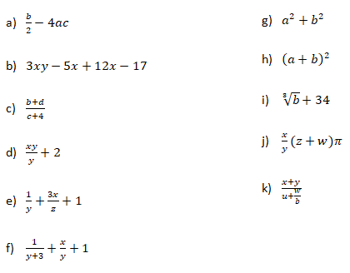

a) (b / 2) – (4 * a * c)

b) 3 * x *y – 5 *x + 12 * x – 17

c) (b+d) / (c+4)

d) ((x*y) / y) + 2

e) ((1/y) + (3*x) / z ) + 1

f) (1 / (y + 3)) + (x/y) + 1

g) a**2 + b**2

h) (a+b)**2

i) (b ** (1/8) + 34

j) (x/y)*(z+w)*PI

k) (x+y) / (u+(w/b))

1. Convierte en expresiones algebraicas las siguientes expresiones algorítmicas. Coloca paréntesis solamente donde sean necesarios.

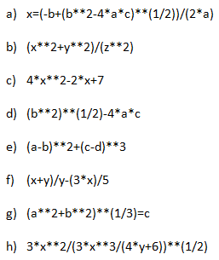

1. x = (-b + √(b² - 4ac)) / (2a)
2. (x² + y²) / z²
3. 4x² - 2x + 7
4. √(b²) - 4ac
5. (a - b)² + (c - d)³
6. (x + y) / y - (3x) / 5
7. ∛(a² + b²) = c
8. (3x²) / ((3x³) / √(4y + 6))
9. Dada la siguiente expresión aritmética:



Determinar qué resultado obtendremos si a=5, b=2, c=6, x=(-6) y y=4.

a + b * (5 - c/2) + (7 - x) / (y + 4)

5 + 2 * (5 - 6/2) + (7 - (-6)) / (4 + 4)

5 + 2 * (5 - 3) + (7 + 6) / 8

5 + 2 * 2 + 13 / 8

5 + 4 + 13 / 8

9 + 1.625

10.625

1. Escribe las expresiones algorítmicas equivalentes a los siguientes enunciados:

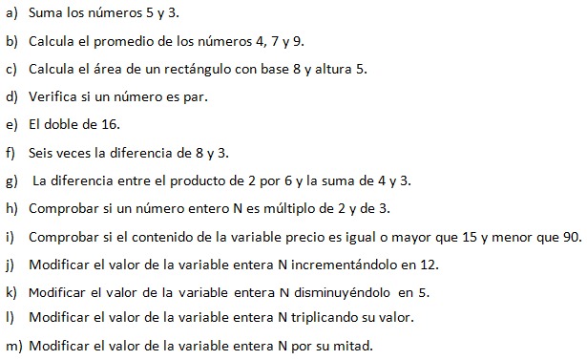

Suma: 5 + 3

b) Promedio: (4 + 7 + 9) / 3

c) Área de un rectángulo: base * altura (8 * 5)

d) Verificar si es par: número % 2 == 0

e) Doble de 16: 16 * 2

f) Seis veces la diferencia de 8 y 3: 6 * (8 - 3)

g) Diferencia entre el producto y la suma: (2 * 6) - (4 + 3)

h) Comprobar múltiplo de 2 y 3: N % 2 == 0 && N % 3 == 0

i) Comprobar rango de precio: precio >= 15 && precio < 90

j) Incrementar N en 12: N += 12

k) Disminuir N en 5: N -= 5

l) Triplicar valor de N: N *= 3

m) Mitad de N: N /= 2

1. ¿Qué resultado (True/False) dan las siguientes operaciones?

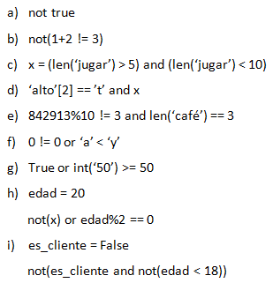

False

b) True

c) False

d) False

e) False

f) True

g) True

h) True

i) True

1. Siendo x una variable de tipo entera, con valor 5, determine qué se mostrará por pantalla en cada caso.

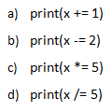

1. **6**
2. **3**
3. **25**
4. **1,0**

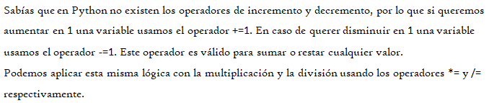

1. Tipos *list*, *tuple* y *dict*.

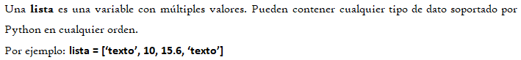

1. De la siguiente lista, ¿qué color está en la posición 3?, ¿cómo accedemos a esta posición?



**El color que está en la posición 3 es “amarillo”. A este número accedemos utilizando el siguiente comando: colores=[3]**

1. ¿En qué posición se encuentra el color ‘rojo’? ¿Y el ‘rosa’?

**El color Rojo se encuentra en la posición 0 y el color Rosa en la posición 7**

1. Crea una lista que contenga los siguientes valores en las posiciones indicadas.

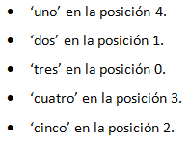

**Posiciones=[‘tres’, ‘dos’, ‘cinco’, ‘cuatro’, ‘uno’]**

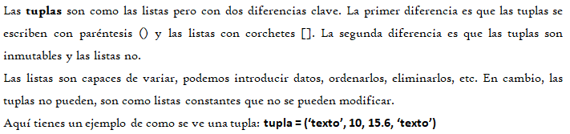

1. Imprime la segunda posición de esta tupla.



**print(colores(2))**

1. Utiliza los símbolos de suma y resta para obtener el resultado 25 a partir de los elementos de la siguiente tupla en una variable llamada operacion.



**operacion = (10 -1 +5 +11)**

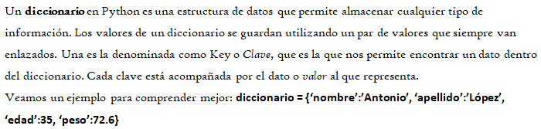

1. Cuenta la cantidad de elementos del siguiente diccionario.



**El diccionario tiene 4 elementos**

1. Accede al valor de la clave ‘c’ en el diccionario.

**Accedemos con el siguiente comando: diccionario[3]**

1. Vamos a practicar el uso de las funciones **input()** y **print()**.

Ejemplo: Solicita el nombre de una persona e imprime un mensaje de bienvenida.



1. Solicita dos números al usuario, súmalos e imprime el resultado.

**num1 = int(input("ingrese un número: "))**

**num2 = int(input("ingrese otro número: "))**

**print("La suma de los dos es: ", (num1 + num2))**

1. Solicita la edad de una persona, calcula cuántos años faltan para que cumpla 100 años e imprime el resultado.

num1 = int(input("ingresá tu edad: "))

num2 = 100

print("Faltan: ", (num2 - num1), " años para llegar a 100")

1. Operadores ternarios.

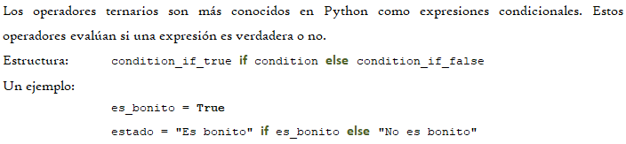

*¡Practiquemos!* Crear las variables necesarias para realizar la ejercitación.

1. Comprobar si un número es par o impar.

num1 = int(input("ingresá un número: "))

num2 = "Par" if num1 %2 == 0 else "Impar"

print("El número es: ", num2)

1. Obtener el valor absoluto de un número.

num1 = int(input("ingresá un número: "))

num2 = num1 if num1>=0 else -num1

print("El valor absoluto de: ", num1, " es: ", num2)

1. Comparar dos números y obtener el mayor.

num1 = int(input("ingresá un número: "))

num2 = int(input("ingresá otro número: "))

num3 = "Es mayor" if num1>num2 else "Es menor"

print("El primer número ", num3, " al segundo numero")